Открытый урок на тему: «Почему в лесу тишина?»
Цели:
- формирование представления о лесе;
- развитие умения анализировать и оценивать поведение человека в природе, формулировать правила поведения в лесу;
- развитие умения устанавливать причинно-следственные связи;
- содействие воспитанию чувства ответственности и долга за состояние природы;
- развитие навыков культуры поведения в лесу, при работе в группах, парах;
- развитие мышления, внимания, памяти, речи;
- развитие самооценки и рефлексии.

Формируемые универсально-учебные действия:

Личностные УУД:
-внутренняя позиция школьника;
- учебно-познавательный интерес к новому учебному материалу;
-ориентация на понимание причин успеха в учебной деятельности;
-самоанализ и самоконтроль результата;
-способность к самооценке на основе критериев успешности учебной деятельности.

Метапредметные УУД:
Познавательные УУД:
-поиск и выделение необходимой информации;
-применение методов информационного поиска;
- способность и умение учащихся производить простые логические действия (анализ, сравнение).

Коммуникативные УУД:
- умения объяснять свой выбор, строить фразы, отвечать на поставленный вопрос, аргументировать; умение работать в группах, в парах, учитывая позицию собеседника; организовать и осуществить сотрудничество с учителем и сверстниками.

Регулятивные УУД:
-контроль в форме сличения способа действия и его результата с заданным эталоном;
-коррекция;
-оценка.

Ход урока:
1. Организационный момент
а) Приветствие.
Начинаем ровно в срок,
Наш любимейший урок.
Дружно за руки возьмёмся,
И друг другу улыбнёмся.
Поприветствуем гостей,
С ними нам вдвойне теплей!
Пожелайте нам удачи,
И успешности в придачу!
б) Проверка готовности к уроку.
— Проверьте готовность к уроку: учебник, тетрадь, пенал, аккуратность расположения предметов на парте.
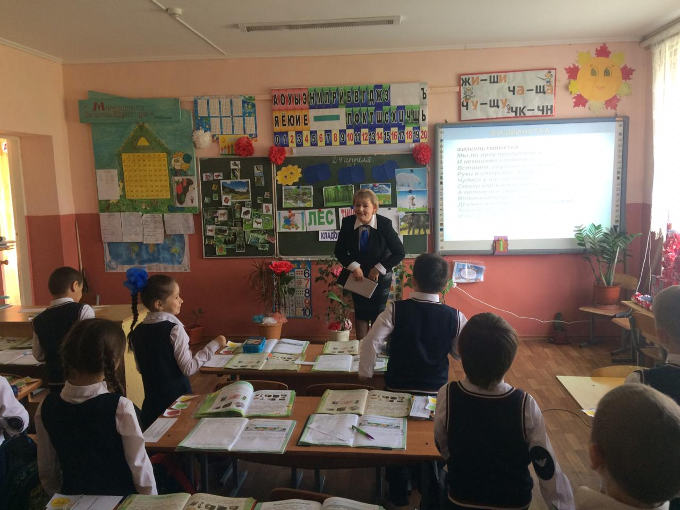
— Оцените свое рабочее место. Если вы приготовили к уроку все принадлежности, то можете садиться.
- Беседа
Солнышко не случайный наш гость. Где оно блещет? (На лугу)
Кого оно согревает там своим теплом? (Цветы, насекомых...)
- - Ребята, давайте вспомним, о чём мы с вами говорили на прошлом уроке?

- а) Игра
- ИГРА «Правила нежности»
- O – если этого делать нельзя
- O – если вести нужно именно так.
- 1) Ловите бабочек, они не нужны.
- 2) На лугу можно поиграть, побрасаться травой, плести венки, букеты нарвать. Подумаешь, много зелени – ещё вырастет.
- 3) Пришёл на луг нарви большой букет цветов.
- 4) Не ловите бабочек, они так нужны цветам!
- 5) Не бросайте на лугу мусор: бутылки, пакеты и многое другое.
- 6) Пучеглазую лягушку, ползучего ужа, неповоротливую жабу, проворных стрекоз можно прогнать, а лучше бы совсем их не было.
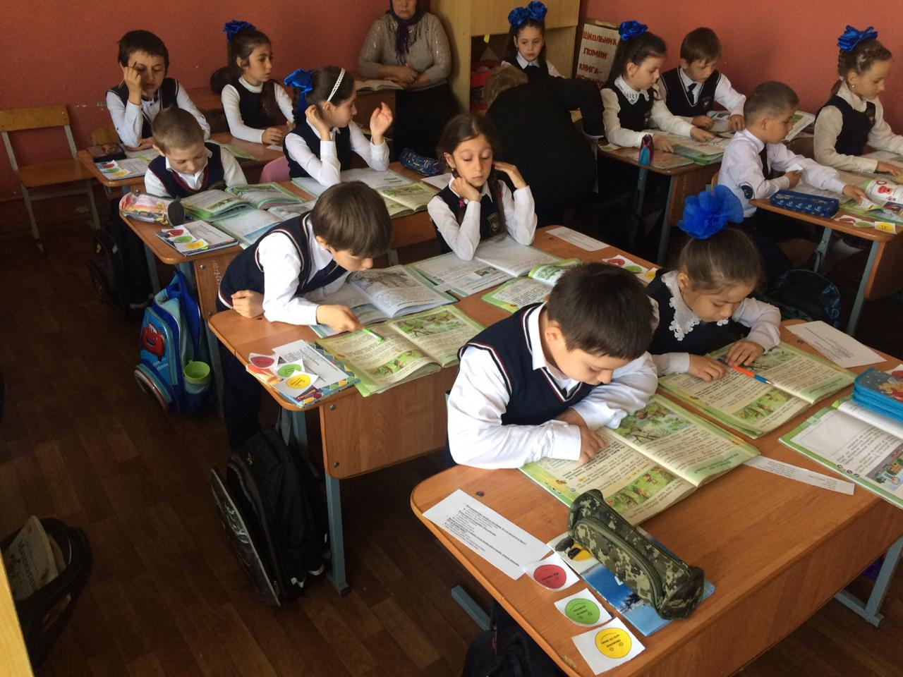

2. Мотивация учебной деятельности. Актуализация необходимых знаний
— Сегодня мы с вами отправимся в путешествие, чтобы узнать много нового и интересного.
Чтобы узнать, в какой уголок природы мы отправимся, необходимо выполнить задание: отгадать загадку и выбрать картинку-отгадку из тех, весят на доске.
На доске карточки с изображением луга, водоема, леса)
Есть у ребят зелёный друг — весёлый друг, хороший,
Он им протянет сотни рук и тысячи ладошек.
- Правильно, ребята, мы отправимся в лес.

Мы сегодня сходим в лес
Полный сказок и чудес.
Кто в глуши его таится?
Что за зверь? Какая птица?
Все узнаем без утайки!
Разгадаем леса тайны!

-Прежде, чем отправимся в лес, должны знать ответ на вопрос. Прочитайте вопрос.
( Почему в лесу нужно соблюдать тишину?)
-Какие действия будем выполнять?(Узнаем, какие звуки природы можно услышать в лесу. Научимся ещё одному правилу поведения в природе.)
- А чтобы нам не заблудиться, у нас будет провожатый, который в случае затруднения будет нам помогать. Только осталось определиться, кого же мы выберем себе в спутники?
(На доске карточки с изображением слона, белого медведя и муравья)

3. Постановка учебной задачи. Определение темы урока
- Молодцы. Выбрали муравья, так как лес – это его дом, значит, он там – хозяин, а мы – «гости». Вспомним правила этикета, как вести себя в гостях.
- Я выбрала ключевые слова «лес» и «тишина». Как они связаны между собой?
- Сформулируем вместе ТЕМУ урока.
(Открывается записанная на доске тема урока)
- А кто знает, как называются люди, которые путешествуют? (туристы)
- Попрошу моего помощника посмотреть в толковом словаре Ожегова.
- Туристы отправляются в поход не с пустыми руками. Давайте решим, что нам пригодится в однодневном походе.
(На доске картинки: мука, вода, сахар, ножницы, лопата, цветная бумага, аптечка.)
Закрываю доску, дети воспроизводят по памяти, что возьмут с собой. Проверка.
- Итак, в путь!

4. Организация познавательной деятельности. Открытие новых знаний и способов действий.
(под спокойную музыку)

Здравствуй, лес, дремучий лес,
Полон сказок и чудес!
Ты о чем шумишь листвою,
Ночью томной грозовою?
Что нам шепчешь на заре,
Весь в росе, как в серебре?
Кто в глуши твоей таится?
Что за зверь? Какая птица?
Все открой, не утаи:
Ты же видишь – мы свои!
(С. Погореловский)

- Прибыли в лес, но что-то изображение нашего леса скучное. Давайте исправим. Я предлагаю вместе с художником закончить эту картину.
- Что такое лес? — размышлял он. — Конечно, деревья!
Нарисовал березы, ели, сосны и осины, дубы и липы. Да так похожи они получились, что вот-вот ветки закачаются. А в углу притаился наш Муравей. Повесил художник картину, а через некоторое время увидел сухие стволы.
— Это не лес! — послышался голос Муравьишки из угла картины. — Без цветов, без трав — не лес!
Нарисовал художник траву и цветы, но лес опять засох.
- А насекомых нарисовал? — опять послышался голос Муравья. Нарисовал художник насекомых, но они облепили все деревья.
- Нужны птицы, а еще — кусты и ягоды, — не унимался Муравьишка.
Дорисовал, но лес все равно стал чахнуть.
- Нарисуй жабу и ящерицу!
- Нет, — сказал художник.
Долго спорили, и художник согласился и еще дорисовал много разных зверей.
Было темно, и художник хотел зажечь свет, но вдруг послышался треск сучьев и чье-то фырканье.
— Вот это лес! - сказал Муравей и исчез. А может, и не исчез, а притаился за кустом или за деревом. Ведь прячутся в лесу тысячи жителей. И все они и есть лес.
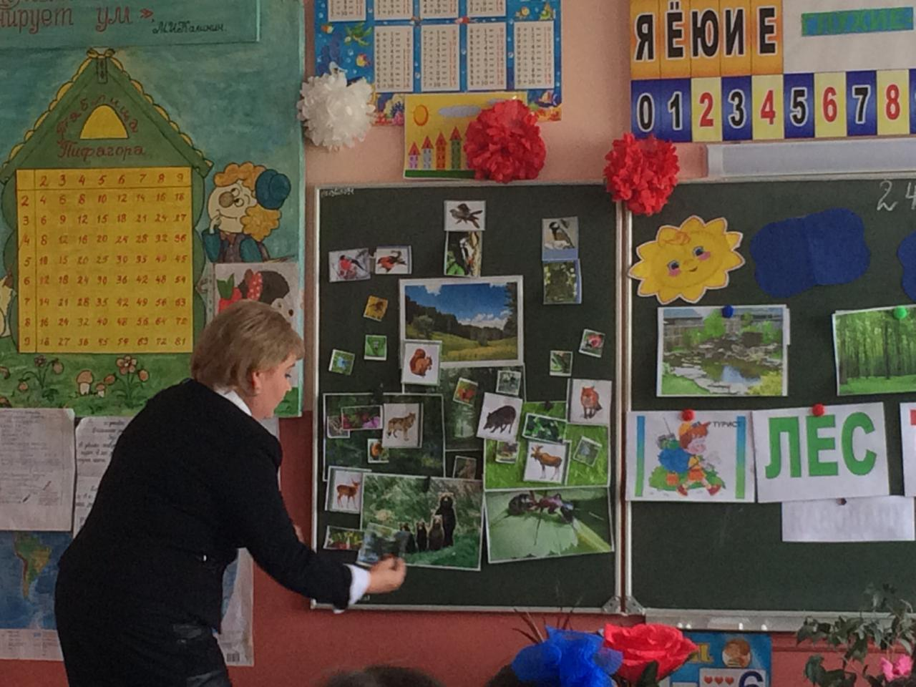
(После этого включаю фонограмму «звуки леса»).

- Давайте прислушаемся к голосам леса. Кого вы услышали? Для чего птицы издают голоса?
— Кроме птичьих голосов услышали что-нибудь?
1 ряд жужжат, изображая шмелей
2 ряд изображает кукушку
3 ряд шум листвы
- А вы, ребята, любите ходить в лес? Почему на отдых люди стремятся в лес?
Как дышится в лесу?
- Лес притягивает человека своей неповторимой красотой, тишиной, загадочностью; в лесу можно встретить много интересного и необычного, лучше узнать о жизни животных, их повадках… В лесу легко дышится, потому что воздух в лесу очень чистый, пахнет травами, сосной, ягодами, грибами…
- Лес – большой дом для всех его обитателей и огромная кладовая. А кто знает, что такое кладовая? Давайте попросим помощника помочь нам.
(Выясняют по словарю значение слова).

- Давайте заглянем в неё. Поработайте со своим соседом в паре: сопоставьте между собой слова левого и правого столбиков и попробуйте догадаться, почему лес – это кладовая.
Пища грибы, ягоды, орехи, шишки
Лекарства ландыш, подорожник
Топливо сухие деревья, мох
Дом для зверей и птиц норы, дупла деревьев
Дома, спички, мебель деревья
Музыка голоса зверей и птиц

Динамическая пауза
Мы по лесу прогулялись и немножко отдохнем. (Шагаем на месте.)
Встанем, глубоко вздохнем.
Руки в стороны, вперед. (Развели руки в стороны, вперед.)
Чудеса у нас на свете: стали карликами дети. (Присели.)
А потом все дружно встали, великанами мы стали. (Встали.)
Дружно хлопаем. (Хлопаем в ладоши.)
Ногами топаем! (Топаем ногами.)
Хорошо мы погуляли и нисколько не устали! (Шагаем на месте.)
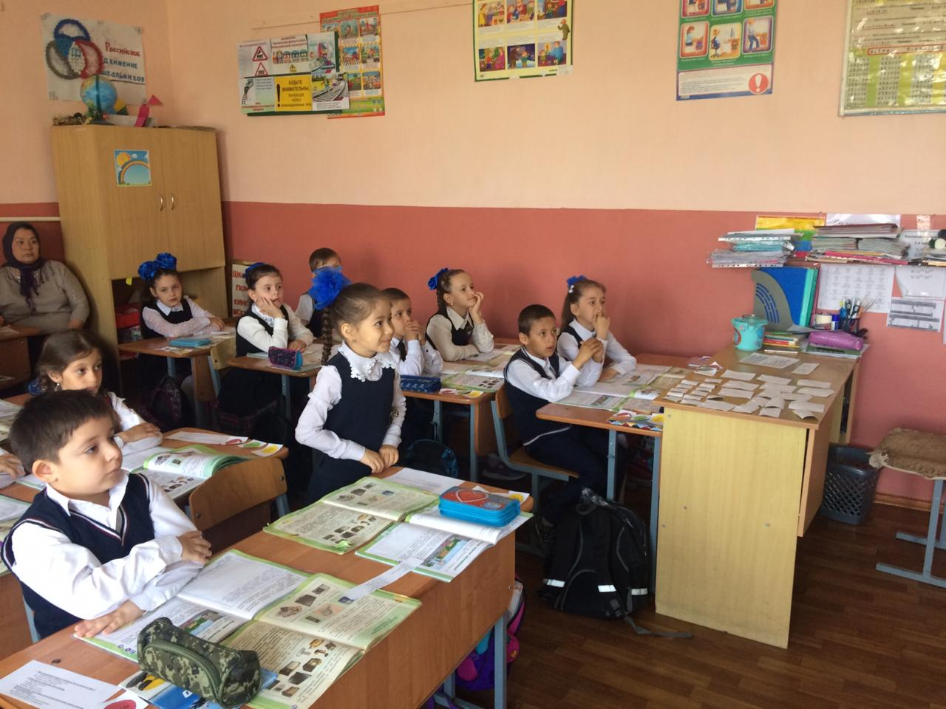

- А почему не слышно больше звуков леса: птичьих голосов, шелеста листьев? (на картине : костер, звери разбегаются в разные стороны, сломанные ветки…..) раб т стр. 34
- Что стало с птицами, зверями, которые жили на этой поляне?
- Почему они убегают? ( Мы напугали их. Крики, грохот магнитофона перекрывают голоса леса. Птицы и звери теряют связь друг с другом. Потревоженная мать улетает из гнезда и потом может уже не вернуться в него.Птенцы останутся без мамы. Некоторые насекомые не могут летать из-за сильного шума и садятся на землю. От такого шума детеныш любого зверя может испугаться и убежать от мамы. И тогда он потеряется в лесу. А так, как он маленький, он не сможет найти себе пищу, или на него нападет хищник.)
- Смогут ли после такого нашего посещения другие люди услышать звуки, которые мы слышали? Почему?
-Почему в лесу надо соблюдать тишину?
( Это дом растений и животных, а мы в нем гости).

- Ой, я еще что – то нашла. Это письмо. Для вас, ребята.
Однажды я в лесу орехи собирала.
И я в лесу том каждый сук и каждый кустик знала.
Однажды в лес противный тип пришёл с большой котомкой
Небрежно сбил ногою гриб и выругался громко.
Стал гнуть орешину – сломал, зажал под мышкой ветви.
Нашёл один орех – сорвал, сорвал второй и третий…
Отбросил куст и, как медведь, пошёл себе довольный.
А мне же бедной и смотреть на это было больно.

- Правильно ли вёл себя человек в лесу? Чего он не знал?
5. Первичное закрепление.
(На доске помещены иллюстрации ситуаций различного поведения в лесу.)

— Вот примеры поведения детей в лесу. Обсудите в группе поведение детей на рисунках и попробуйте сформулировать правило поведения в лесу. Объясните, что делают дети и, на ваш взгляд, как можно оценить их поведение. Почему вы так считаете? К чему может привести такое поведение детей?
(После каждой проанализированной ситуации заранее подготовленные дети рассказывают стихотворение о правилах поведения в природе. Правило вывешивается под картинкой.)
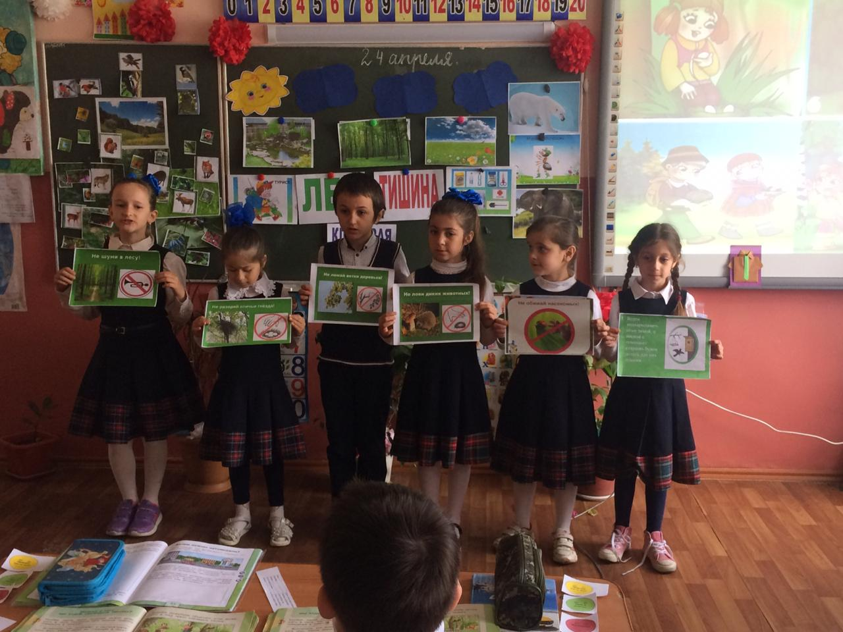

- Если в лес пришел гулять, свежим воздухом дышать,
Бегай, прыгай и играй, только, чур, не забывай,
Что в лесу нельзя шуметь, даже очень громко петь.
Испугаются зверюшки, убегут с лесной опушки.

- Дети запомнить должны и понять:
Гнёзда у птичек нельзя разорять!
Если в траве увидали яйцо
Или услышали крики птенцов,
Не приближайтесь, не лезьте туда
И не тревожьте ни птиц, ни гнезда.

- Ветки дуба не ломай, никогда не забывай
Мусор с травки убирать, зря цветы не надо рвать!
Из рогатки не стрелять: ты пришел не убивать!
Бабочки пускай летают, ну, кому они мешают?

- Для ёжиков и белок лес – это дом родной.
Они живут там смело и летом и зимой:
Поэтому не стоит их в город забирать…
Поверь: они в неволе не будут есть и спать…

- Здесь не нужно всех ловить, топать, хлопать, палкой бить.
Ты в лесу – всего лишь гость, здесь хозяин – дуб и лось.
Их покой побереги, ведь они нам не враги!
Помоги лесным зверюшкам, приготовь для них кормушки.
И тогда любой зверек – будь то ласка иль хорек,
Еж лесной, речная рыба – скажет: «Ты – мой друг! Спасибо!»

—Почему в лесу необходимо соблюдать тишину?
Откройте книгу с.49 прочитайте правило,
- Да, вы все правы, но еще если мы будем себя вести тихо, то лесные жители не испугаются нас. И мы сможем многих из них увидеть. Ведь голоса животных – это их разговоры. Шумными играми, криками, громкой музыкой мы, возможно, помешаем животным сообщить друг другу что-то важное. Шумом мы можем очень испугать животных. Напуганная птица побоится подлететь к гнезду, и птенцы останутся голодными. У нас с вами есть дом и стараемся содержать его в порядке. Так и лес для животных является домом, и многие животные могут убежать или улететь из того уголка леса, где их испугали шумом.
- Наш провожатый Муравьишка очень рад вашим ответам, доволен вашей работой. Вот что он прошептал мне на ушко:
Мне по нраву тот, мир лесной кто бережет,
Тот, кто веток не сломает, тот, кто птичку не спугнет,
Мухомор сшибать не станет и костер не разведет,
Кто всегда, всегда в лесу уважает тишину.

- Самостоятельная работа с самопроверкой в классе
- Предлагаю вам проверить свои знания. Положите перед собой тест. Нужно обвести значок нужного, по-вашему мнению, ответа.
- Ваш младший брат принёс из леса ёжика. Что вы посоветуете брату?
- Оставить себе и позаботиться о нём.
- Отнести в лес. Дома он погибнет.
- Поиграть с ним и отпустить.
- Птенец прыгает по дорожке. Твои действия.
- Поглажу, покормлю.
- Пройду мимо.
- Понаблюдаю, недолго.
- Посажу обратно в гнездо.
- Весной ты пошёл в лес и увидел, что на поляне распустились первые ландыши. Что ты будешь делать?
- Сорву только один цветок.
- Полюбуюсь и не трону. Они нужны насекомым.
- Нарву маленький букетик и подарю маме.

7. Рефлексия.
- Я тоже хотела бы дополнить картину леса деревом. Но на нем нет листвы… Ребята, поднимитесь те, кто отметил в тесте знаки-листочки. Это были правильные ответы. Теперь оцените свою работу на уроке, выберите цвет своего листочка и украсьте им дерево.
- Если все задания вам удавались, все на уроке было понятно – зелёный листик.
- Если на уроке были затруднения, сомнения – жёлтый листик.
- Если вас не порадовала ваша работа сегодня, постоянно требовалась помощь – красный листик.
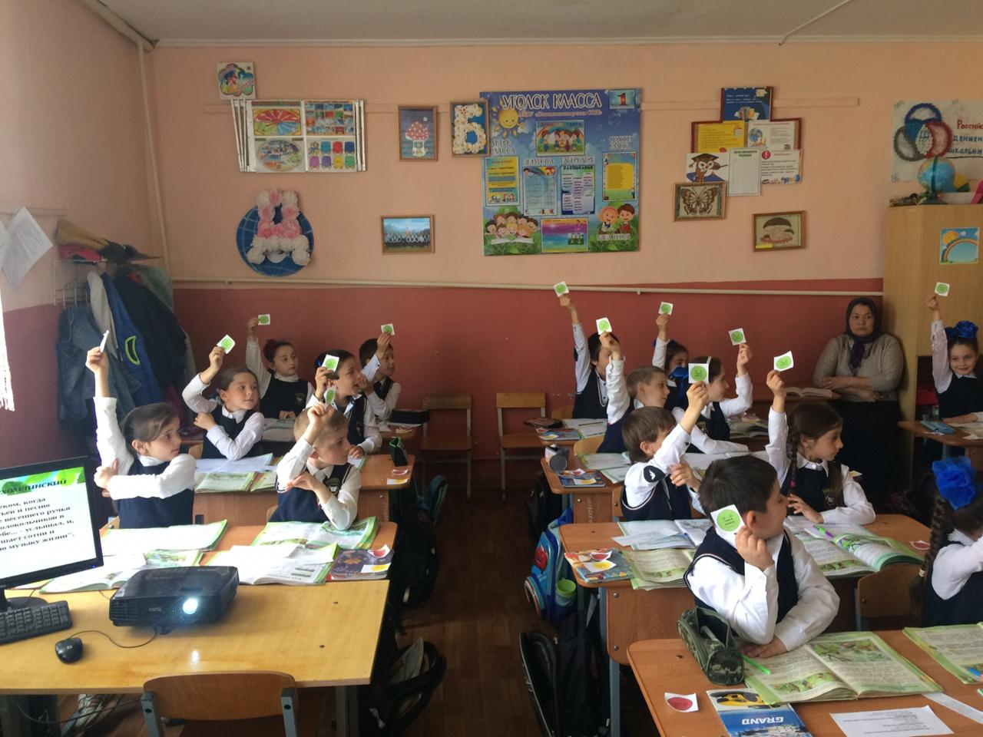
8. Итог урока.
- Вот и закончилось наше чудесное путешествие в лес.
Лес дремучий, до свиданья! Мы дружить с тобою рады,
Добрый лес, могучий лес, полный сказок и чудес!

- Ребята, находясь в лесу, какое важное правило надо соблюдать? Почему?
- Молодцы, вы сегодня очень хорошо поработали, получили новые знания. И мне хочется закончить наш урок словами В. А. Сухомлинского:
«Человек стал человеком, когда услышал шепот листьев и песню кузнечика, журчание весеннего ручья и звон серебряных колокольчиков в бездонном летнем небе, шорох снежинок и завывание вьюги за окном, ласковый плеск волны и торжественную тишину ночи, – услышал, и, затаив дыхание, слушает сотни и тысячи лет чудесную музыку жизни».
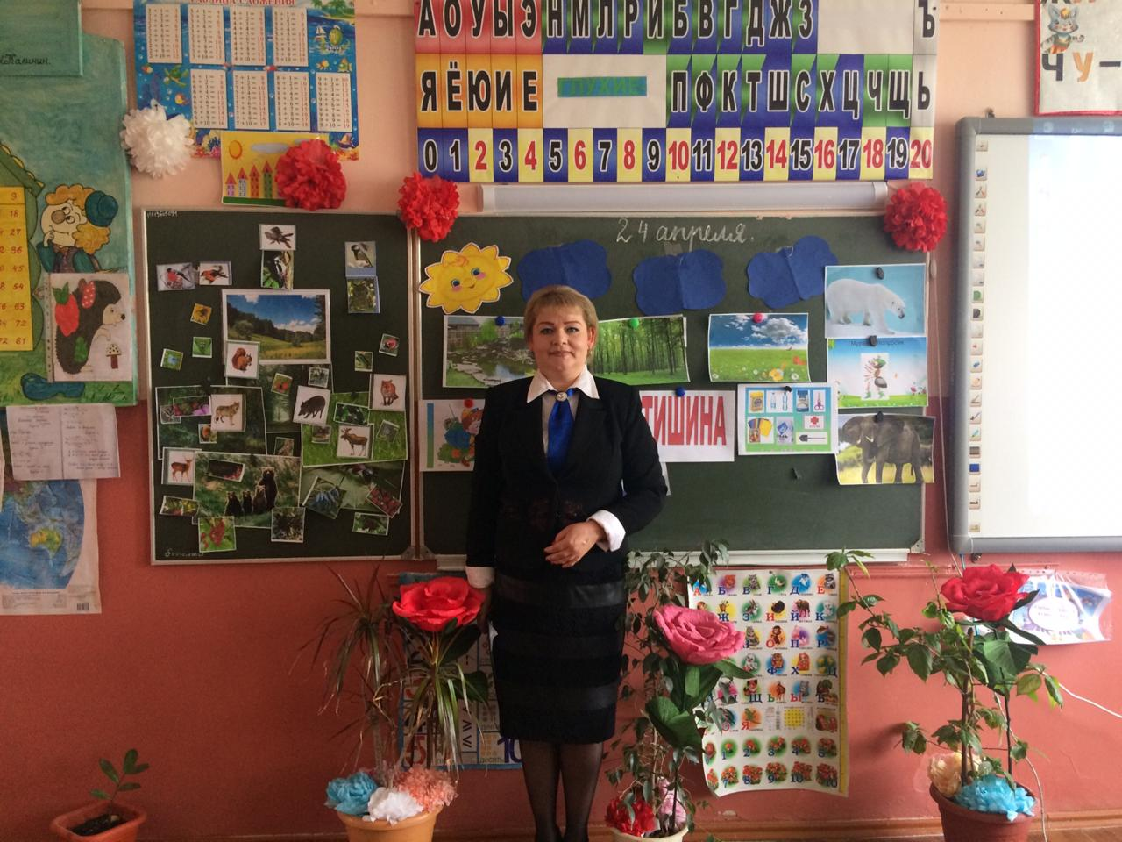

МКОУ «Новомонастырская СОШ»

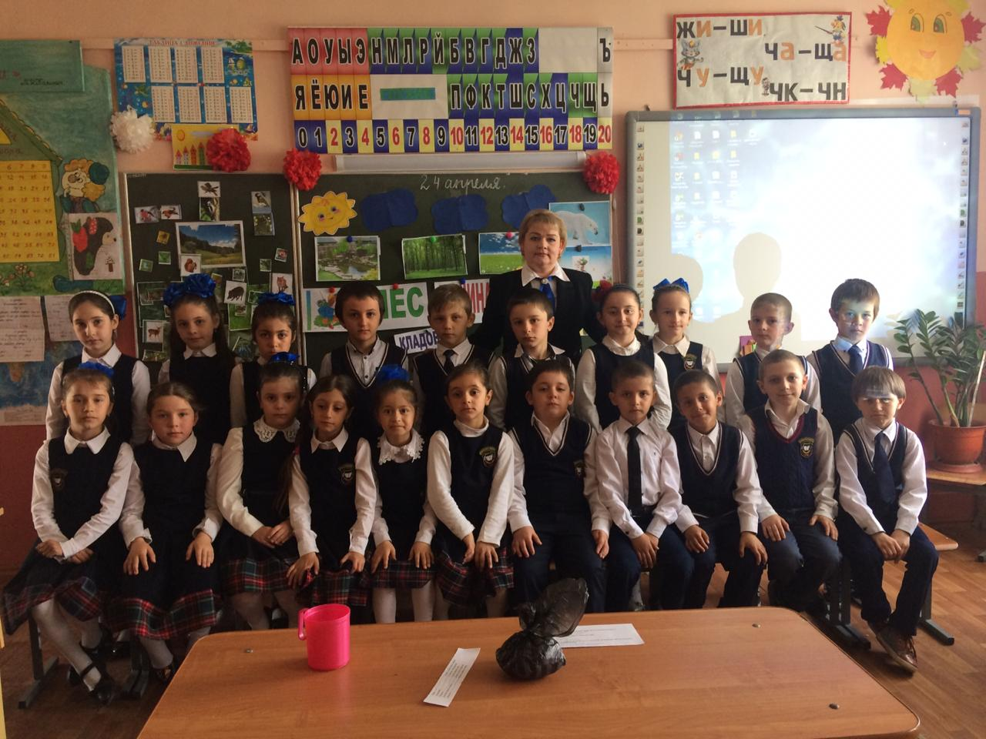

Разработала и провела учитель 1 класса: Деревянко Г.П.

2018-2019 уч.год

